**Лабораторна робота № 4**

**Лінійні багатокрокові різницеві явні і неявні методи**

У формулі  функцію замінюють на інтерполяційний поліном(якийсь крім Ньютона, бо Ньютон – методи Адамса-Мултона) наприклад, Лагранжа, то отримуємо рекурентну формулу .

Метод є явним, якщо b0 = 0, і, отже, шукане значення un+1, визначається явно через попередні значення un,un–1,un–2,…,un–m+1. Якщо *b*0 *≠* 0 метод називається неявним. Порядок методів визначається кількістю членів у еквівалентному ряду Тейлора. Порядок апроксимації лінійних m-крокових різницевих методів не може перевершувати 2m.

*Явні:*

**:**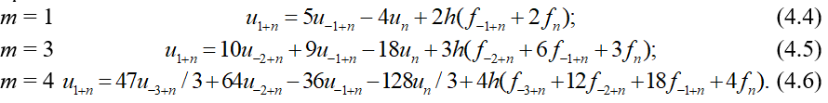

Щоб скористатися формулами (4.4)-(4.6) необхідно початкову множину значень обчислити одним з явних методів початку рішення (Ейлера чи Рунге-Кутта). Явні лінійні багатокрокові різницеві методи типу (4.4)-(4.6) дуже нестійкі.

Формули (4.7)-(4.9) відповідають неявним методам Гіра (ди-ференціювання назад), які на відміну від неявних методів Адамса–Мултона використовують множину попередніх значень функції й лише одну оцінку похідної в поточній точці tn+1. 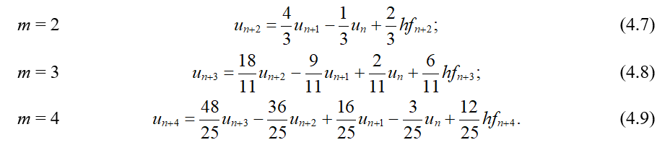

**Жорсткі системи**

Тоді число жорсткості характеризує обумовленість вирішення задач:

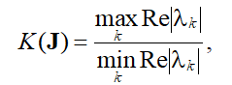

Lambda - Власні числа матриці якобі. Максимальний крок -  λmax – максимальне власне число матриці Якобі, для правої частини вирішуваної системи диференційних рівнянь.

Стійки методи не ефективні при розв’зязанні жорстких систем, бо при збільшенні кроку похибка зростає експоненційно і втрачається стійкість розв’язку.

Система жорстка - K(J) > 10. На практиці може досягати 106 – 108

**Неявні методи**

Основна мета використання неявних методів - забезпечення зміни кроку обчислень у широких межах і незалежності результатів від вихідних даних на різних відрізках розв’язку.



Формули (4.7)-(4.9) відповідають неявним методам Гіра (ди-ференціювання назад), які на відміну від неявних методів Адамса–Мултона використовують множину попередніх значень функції й лише одну оцінку похідної в поточній точці tn+1.

Неявна формула Ракитського другого порядку дає більш точні результати:

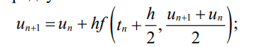

**Неявний метод Брайтона змінного порядку і змінного кроку**

Суть методу змінного порядку і змінного кроку полягає в тому, що ці величини, залежно від виду функції розв’язку, погоджено вибираються автоматично на кожному кроці з метою мінімізації загальних витрат комп’ютерних ресурсів на розв’язання задачі з заданою користувачем точністю.

Узагальнюючи формули (4.4)-(4.6), можна записати такий вираз для неявного методу «диференціювання назад», відомого як формула Гіра зі змінним кроком t та змінним порядком k:

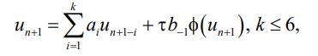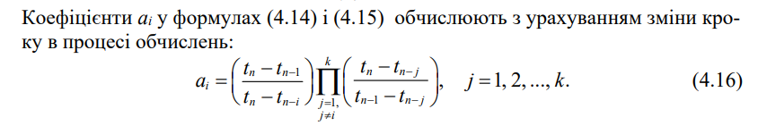

Відома формула диференціювання назад Брайтона (BDF) відрізняється від формули Гіра (4.10) тим, що в ній замість значень функції використовують лише їх скінченні різниці:



Похибку обчислень доречніше оцінювати вбудованими методами, як різницю формул прогнозу (4.12), (4.13) і (4.20) та формул наближень (4.9), (4.10) і (4.20).

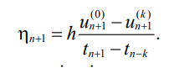

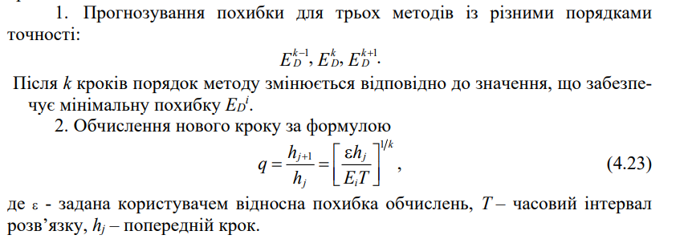

**Стійкість неявних методів:**

Неявні методи називаються А-стійкими, якщо їх область стійкості для тестового модельного рівняння y’ = λy розміщена на всій лівій комплексній півплощину hλ, тобто, якщо Re(λ) < 0, розв’язок буде асимптотично стійким за будь-якого додатного h.

Явні лінійні багатокрокові методи не можуть бути А-стійкими і не існує А-стійких неявних лінійних багатокрокових методів з порядком k > 2.

Якщо в неявних методів порядок k > 2, то вимоги А-стійкості послаблюються (жорско-стійкі методи). Область стійкості у разі розв’язання тестового рівняння містить не всю ліву півплощину τλ а тільки області R1 i R2, де область R1 визначається з умови:

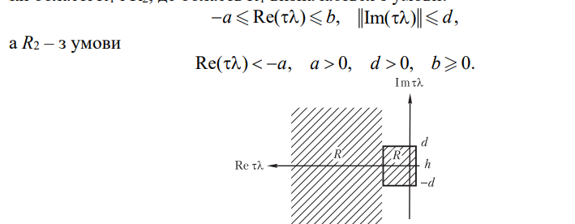

**Жорстко-стійких методи:**

-методи Гіра диференціювання назад

-неявні методи Рунге–Кутта з k > 2

Жорстка стійкість характеризується максимальним кутом дотичної α до кривої годографа в лівій півплощині (для k ≥ 2). У табл. 4.1 наведено значення кута для формул Гіра різних порядків k.

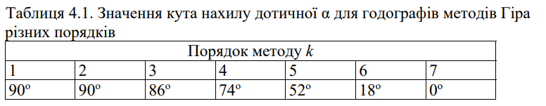

Виходячи з даних табл. 4.1 можна зробити висновок, що в процесі обчислень часовий крок потрібно змінювати поступово (а не збільшувати або зменшувати вдвічі, як це прийнято), якщо необхідно використовувати неявні методи високих порядків.